

**TÀI LIỆU PHÂN TÍCH**

PHẦN MỀM

QUẢN LÝ KINH DOANH

*Version: 2017*

**Bùi Quốc Việt**

**I.** **Giới thiệu :** 3

**I.1. Tổng Quan** 3

**I.2. Phạm Vi** 3

**I.3. Căn Cứ Pháp Luật** 3

**II.** **Tổng Quan Về Hệ Thống** 3

**II.1. Mô Tả** 3

**II.3. Sơ đồ tổng quát (cây phân rã chức năng) :** 3

**III.** **Nghiệp Vụ** 5

III.1.1. Biểu đồ 5

III.1.2. Miêu tả usecase 5

**V**. Mô Tả Chức Năng: 6

V.1.1. Trang Dashboard 6

V.1.1. Mô tả chức năng: 6

V.2. Danh mục thuật ngữ: 7

V.2.1. Mô tả chức năng: 7

V.2.2. Mô tả dữ liệu 7

V.3. Danh mục khách hàng 7

V.3.1. Mô tả chức năng: 7

V.3.2. Mô tả dữ liệu: 7

V.4. Danh mục nhân viên 10

V.4.1. Mô tả chức năng 10

V.4.1. Mô tả dữ liệu 10

V.5. Danh mục hàng hóa 11

V.5.1. Mô tả chức năng 11

V.5.2. Hiển thị 11

V.6. Danh mục nhóm kinh doanh 12

V.6.1. Mô tả chức năng 12

V.6.2. Mô tả dữ liệu 12

V.7. Danh mục địa bàn kinh doanh 12

V.7.1. Mô tả chức năng 12

V.7.2. Mô tả dữ liệu 12

V.8. Dự kiến kinh doanh 13

V.8.1. Mô tả chức năng 13

V.8.2. Mô tả dữ liệu 13

V.9. Danh mục lưu trữ file 15

V.9.1. Mô tả chức năng 15

V.9.1. Mô tả dữ liệu 15

V.10. Danh mục loại hợp đồng 15

V.10.1. Mô tả chức năng 15

V.10.1. Mô tả dữ liệu 15

V.11. Chỉ tiêu doanh thu 16

V.11.1. Mô tả chức năng 16

V.11.2. Mô tả dữ liệu 16

V.12. Quản lý hợp đồng 17

V.12.1. Mô tả chức năng 17

V.12.2. Mô tả dữ liệu 17

V.13. Quản lý file hợp đồng 18

V.13.1. Mô tả chức năng 18

V.13.1. Mô tả dữ liệu 19

V.4. Quản lý đơn đặt hàng 19

V.14.1. Mô tả chức năng 19

V.14.1. Mô tả dữ liệu 20

V.15. Báo giá sản phẩm 21

V.15.1. Mô tả chức năng 21

V.15.1. Mô tả dữ liệu 21

V.16. Tổng Hợp Báo Cáo 23

V.16.1. Bảng doanh thu chi tiết 23

V.16.2. Bảng đánh giá doanh thu 23

**VI. Giao Diện:** 24

2. Trang danh sách 24

2. Trang chi tiết 25

**VIII. Kế Hoạch Phát Triển:** 27

VIII.1. Công Nghệ 27

VIII.2. Nhân Lực 27

VIII.3. Dự Kiến Thời Gian 27

1. **Giới thiệu :**

## **I.1. Tổng Quan**

- Tài liệu dùng để mô tả nghiệp vụ, chức năng của phần mềm quản lý kinh doanh thuộc hệ thống phần mềm quản lý doanh nghiệp.

- Bao gồm các quy trình nghiệp vụ, sơ đồ phân cấp chức năng, mô tả chức năng, mô tả database…

## **I.2. Phạm Vi**

**-**  Tài liệu áp dụng cho các lập trình viên phát triển dự án.

## **I.3. Căn Cứ Pháp Luật**

- Phần mềm phát triển dựa theo yêu cầu của công ty, các mẫu biểu theo quy định của phòng kinh doanh gửi.

1. **Tổng Quan Về Hệ Thống**

## **II.1. Mô Tả**

- Phần mềm quản lý kinh doanh quản lý doanh mục khách hàng, các kế hoạch kinh doanh, theo dõi hợp đồng, tình trạng kinh doanh, tình trạng vận chuyển hàng hóa, đơn đặt hàng, quản lý đội ngũ kinh doanh và thống kê doanh thu đánh giá kết quả kinh doanh….

- Phần mềm được xây dựng trên công nghệ Web mới nhất, lưu trữ tập trung và có thể sử dụng mọi lúc mọi nơi, mọi thiết bị hiện đại.

## **II.3. Sơ đồ tổng quát (cây phân rã chức năng) :**

## 

**PHẦN MỀM QUẢN LÝ KINH DOANH**

**1. Danh Mục**

**4. Báo cáo**

**2. Kế hoạch**

**3. Kinh Doanh**

**4.1 Báo cáo doanh thu**

**3.1 Quản lý hợp đồng**

**1.1 DM thuật ngữ**

**2.1 Dự kiến kinh doanh**

**3.2 Quản lý file hợp đồng**

**4.2 Bảng đánh giá doanh thu**

**2.1 Chỉ tiêu doanh thu**

**1.2 DM khách hàng**

**1.3 DM nhân viên**

**3.3 Quản lý đơn hàng**

**3.4 Báo giá sản phẩm**

**1.4 DM hàng hóa**

**1.5 DM nhóm kinh doanh**

**1.6 DM địa bàn kinh doanh**

**1.7 DM loại hợp đồng**

**1.8 DM lưu trữ file**

# **Nghiệp Vụ**

## III.1.1. Biểu đồ

* Các biểu đồ usecase mô tả quy trình nghiệp vụ

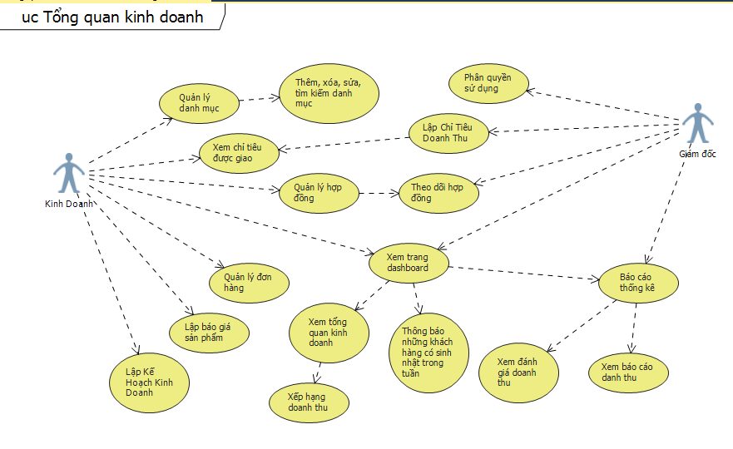

**Mô tả usecase:** Quy trình nghiệp vụ kinh doanh.

## III.1.2. Miêu tả usecase

* **Actor kinh doanh (Nhân viên kinh doanh)**
* Quản lý doanh mục: nhân viên kinh doanh có thể quản lý và tra cứu các danh mục (thuật ngữ, khách hàng, nhân viên, hàng hóa, nhóm kinh doanh và địa bàn kinh doanh).
* Nhân viên kinh doanh xem được chỉ tiêu kinh doanh cho giám đốc hoặc trưởng phòng kinh doanh giao, chỉ tiêu là căn cứ để đánh giá hiệu quả kinh doanh dựa vào doanh thu.
* Kinh doanh có thể lập kế hoạch kinh doanh và đầu năm, đầu tháng hoặc khi có dự án kinh doanh mới, giúp nhân viên kinh doanh có thể nắm bắt được kế hoạch và thực hiện đúng.
* Khi khách hàng có nhu cầu mua hàng, nhân viên kinh doanh có thể lập báo giá sản phẩm để gửi cho khách hàng.

- Kinh doanh có thể tạo ra đơn hàng và quản lý đơn hàng đó, sau khi lập xong đơn hàng sẽ được chuyển qua kho để nhập và chuyển hàng đi. Nhân viên kinh doanh có thể theo dõi được đơn hàng của mình dựa theo tình trạng.

- Mỗi nhân viên kinh doanh có thể tạo hợp đồng khi có dự án mới, hợp đồng được quản lý chi tiết, khi hợp đồng có số hóa đơn thì sẽ được cộng vào doanh thu của nhân viên đó, nhân viên có thể theo dõi tình trạng hợp đồng của mình ví dụ đã triển khai đến đâu, còn thiếu sót gì để bám sát và nhắc nhở các bộ phận khác.

- Mỗi nhân viên kinh doanh đều có thể xem trang dashboard của mình: xem được xếp hạng doanh thu để tạo tính thi đua, xem được các ngày sinh nhật của khách hàng trong tuần để có kế hoạch chăm sóc.

- Trưởng phòng kinh doanh có thể xem được báo cáo doanh thu và đánh giá doanh thu.

* **Actor Giám đốc (Hoặc người quản trị)**

- Giám đốc có thể phân quyền sử dụng các chức năng cho nhân viên kinh doanh.

- Giám đốc sẽ lập chỉ tiêu doanh thu để nhân viên kinh doanh dựa và thực hiện

- Giám đốc có thể xem trang dashboard: xem được danh sách xếp hạng, xem tổng quan kinh doanh và xem được danh sách sinh nhật khách hàng.

- Giám đốc có thể xem được báo cáo doanh thu và đánh giá doanh thu của phòng kinh doanh.

# **V**. Mô Tả Chức Năng:

## V.1.1. Trang Dashboard

### V.1.1. Mô tả chức năng:

- Trang Dashboard là trang giao diện tổng quang khi người dùng phần mềm khi đăng nhập vào, thống kê chi tiết các hoạt động của phần mềm như: hoạt động kinh doanh: thống kê tổng quang theo doanh thu, từng khu vực, hoặc tỉnh thành, xếp hạng doanh thu theo nhân viên và đặc biệt thông báo danh sách sinh nhật của khách hàng để bộ phận kinh doanh tiện theo dõi và chăm sóc khách hàng tốt.

## V.2. Danh mục thuật ngữ:

### V.2.1. Mô tả chức năng:

- Chức năng hỗ trợ cho nhân viên kinh doanh, thuật ngữ là định nghĩa những từ viết tắt do phòng kinh doanh quy định, những nhân viên mới có thể vào form này để tra cứu.

- Các chức năng chính: Thêm, xóa, sửa, tìm kiếm. các thuật ngữ

### V.2.2. Mô tả dữ liệu

|  |  |  |  |
| --- | --- | --- | --- |
| **STT** | **Tên Cột** | **Kiểu dữ liệu** | **Mô tả** |
| 1 | ID | Số | ID |
| 2 | STT | Số | Thứ tự sắp xếp |
| 3 | Thuật ngữ | Chuỗi kí tự | Thuật ngữ quy định |
| 4 | Ví dụ | Chuỗi kí tự | Ví dụ thuật ngữ |
| 5 | Diễn giải | Chuỗi kí tự | Mô tả thuật ngữ |

## V.3. Danh mục khách hàng

### V.3.1. Mô tả chức năng:

- Quản lý các danh mục khách hàng riêng biệt của bộ phận kinh doanh, khách hàng được chia thành 2 nhóm khách công ty hoặc khách lẻ.

- Chức năng này quản lý chi tiết thông tin khách hàng các thông tin hành chính, liên hệ (sdt, zalo, facebook) để giúp nhân viên kinh doanh dễ dàng tương tác, các thông tin về cơ quan (mail, fax, mã số thuế…) hỗ trợ việc làm hợp đồng.

- Ngoài ra quản lý chi tiết sở thích, tính cách của tường khách hàng giúp nhân viên kinh doanh dễ dàng nắm bắt tâm lý và dễ dàng làm việc với khách hàng.

- Các chức năng cơ bản: thêm, xóa, sửa, in, xuất excel,tìm kiếm, import danh mục từ file excel. Danh sách khách hàng

### V.3.2. Mô tả dữ liệu:

**- Bảng danh mục khách hàng**

|  |  |  |  |
| --- | --- | --- | --- |
| **STT** | **Tên Cột** | **Kiểu dữ liệu** | **Mô tả** |
| 1 | ID | Số | ID khách hàng |
| 2 | STT | Số | Số thứ tự để hiện thị và sắp xếp khi xuất dữ liệu hoặc báo cáo |
| 3 | Mã KH | Chuỗi ký tự | Mã khách hàng, là mã do nhân viên kinh doanh quy định để tìm kiếm hoặc nhập liệu |
| 4 | Nhóm KH | Chuỗi ký tự | Nhóm khách hàng: gồm 2 nhóm khách công ty hoặc khách lẻ |
| 5 | Họ tên | Chuỗi ký tự | Họ tên khách hàng |
| 6 | Ngày Sinh | Chuỗi ký tự |  |
| 7 | Giới tính | Số | 1. Nam 2. Nữ |
| 8 | Hình ảnh | BLOB | Hình ảnh khách hàng |
| 9 | Số nhà | Chuỗi ký tự |  |
| 10 | Tỉnh/Thành Phố | Chuỗi ký tự |  |
| 11 | Quận/Huyện | Chuỗi ký tự |  |
| 12 | Phường/Xã | Chuỗi ký tự |  |
| 13 | Số điện thoại | Chuỗi ký tự |  |
| 14 | Facebook | Chuỗi ký tự |  |
| 15 | Mail | Chuỗi ký tự |  |
| 16 | Chức vụ/Nghề nghiệp | Chuỗi ký tự |  |
| 17 | Tên Cơ Quan | Chuỗi ký tự |  |
| 18 | Mã số thuế | Chuỗi ký tự |  |
| 19 | Mail cơ quan | Chuỗi ký tự |  |
| 20 | Fax | Chuỗi ký tự |  |
| 21 | Địa chỉ cơ quan | Chuỗi ký tự |  |
| 22 | Ngày thành lập | Chuỗi ký tự |  |
| 23 | Ngày tạo KH | Date | Ngày tạo khách hàng |
| 24 | Theo dõi | Chuỗi ký tự |  |
| 25 | Khác | Chuỗi ký tự |  |
| 26 | Người phụ trách quản lý | Chuỗi ký tự |  |

**- Bảng chi tiết khách hàng:**

+ Chi tiết hơn về khách hàng theo dõi về các thói quen, tích cách khách hàng để nhân viên kinh doanh có thể dễ dàng làm việc chăm sóc và hiểu về khách hàng.

|  |  |  |  |
| --- | --- | --- | --- |
| **STT** | **Tên Cột** | **Kiểu dữ liệu** | **Mô tả** |
| 1 | ID | Số |  |
| 2 | MaKh | Số |  |
| 3 | Cách làm việc | Chuỗi ký tự |  |
| 4 | Tính Cách | Chuỗi ký tự |  |
| 5 | Sở Thích | Chuỗi ký tự |  |
| 6 | Thói quen | Chuỗi ký tự |  |
| 7 | Ghi chú | Chuỗi ký tự |  |

## V.4. Danh mục nhân viên

### V.4.1. Mô tả chức năng

- Là danh sách nhân viên trong phần mềm quản lý nhân sự ( [www.hr.ehis.vn](http://www.hr.ehis.vn) ) nhưng chi tiết hơn, sử dụng chung 1 bảng với quản lý nhân sự và chỉ load những nhân viên thuộc phòng kinh doanh lên:

- Cập nhật thêm một số thông tin chi tiết bổ trợ cho nhân viên kinh doanh.

+ Mỗi nhân viên kinh doanh thuộc một nhóm kinh doanh.

+ Mỗi nhân viên kinh doanh hoạt động tại một hoặc nhiều địa bàn kinh doanh.

+ Cập nhật sở thích, tính cách, thói quen…

- Các chức năng cơ bản: thêm, xóa, sửa, in, xuất excel,tìm kiếm. Danh sách nhân viên

### V.4.1. Mô tả dữ liệu

- Thêm một bảng chi tiết nhân viên

|  |  |  |  |
| --- | --- | --- | --- |
| **STT** | **Tên Cột** | **Kiểu dữ liệu** | **Mô tả** |
| 1 | ID | Số |  |
| 2 | Mã nhân viên | Số |  |
| 3 | STT | Số |  |
| 4 | Mã nhóm kinh doanh | Số | Phân nhóm nhân viên, mỗi nhân viên thuộc 1 nhóm kinh doanh |
| 5 | Mã địa bàn kinh doanh | Chuỗi ký tự | Phân địa bàn, mỗi nhân viên sẽ có 1 hoặc nhiều địa bàn kinh doanh |
| 7 | Cách làm việc | Chuỗi ký tự |  |
| 8 | Tính cách | Chuỗi ký tự |  |
| 9 | Sở thích | Chuỗi ký tự |  |
| 10 | Thói quen | Chuỗi ký tự |  |
| 11 | Ghi chú | Chuỗi ký tự | Biệt danh, tên gọi riêng... |

## V.5. Danh mục hàng hóa

### V.5.1. Mô tả chức năng

- Chức năng này cho phép nhân viên kinh doanh xem được danh mục hàng hóa kinh doanh, hàng hóa sẽ được load lên từ phần mềm quản lý kho ([www.kho.ehis.vn](http://www.kho.ehis.vn) ) giúp nhân viên kinh doanh xem được giá bán của từng hàng hóa qua đó thuận tiện cho việc kinh doanh, báo giá.

- Do thực tế kinh doanh có thể chào hàng những sản phẩm mới chưa có trong danh mục nên nhân viên kinh doanh được phép khai thêm danh mục hàng hóa để có danh mục báo giá cũng như làm kế hoạch dự kiến kinh doanh.

- Các chức năng cơ bản: thêm, xóa, sửa, in, xuất excel,tìm kiếm. Danh sách hàng hóa

### V.5.2. Hiển thị

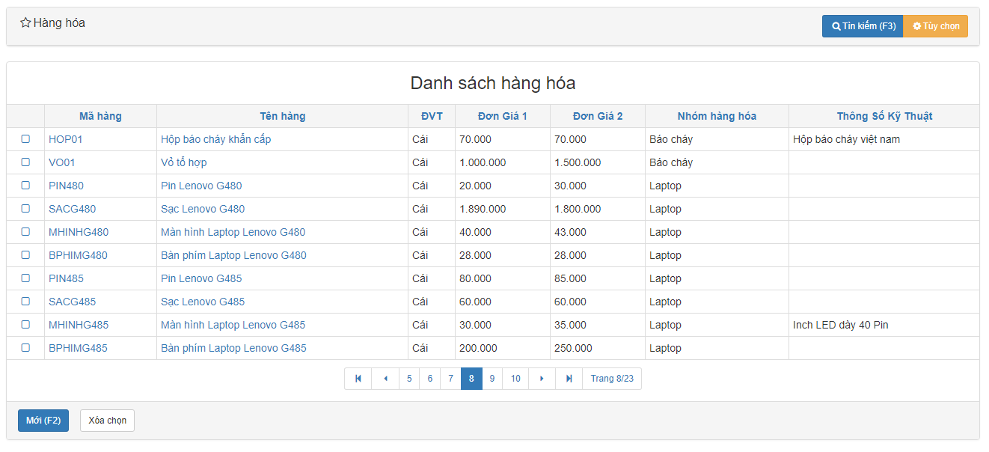

## V.6. Danh mục nhóm kinh doanh

### V.6.1. Mô tả chức năng

- Trong phòng kinh doanh có thể chia thành nhiều nhóm kinh doanh, mỗi nhóm có một người quản lý giúp dễ dàng hơn trong việc quản lý nhân viên

- Các chức năng cơ bản: thêm, xóa, sửa,tìm kiếm.

### V.6.2. Mô tả dữ liệu

- Bảng danh mục nhóm kinh doanh

|  |  |  |  |
| --- | --- | --- | --- |
| **STT** | **Tên Cột** | **Kiểu dữ liệu** | **Mô tả** |
| 1 | ID | Số | Là mã nhóm kinh doanh |
| 2 | STT | Số | Là số dùng để sắp xếp hiển thị, hoặc báo cáo |
| 3 | Tên nhóm | Chuỗi ký tự |  |
| 4 | Người quản lý | Số | Lưu mã nhân viên quản lý |
| 5 | Số lượng NV | Số | Số lượng nhân viên trong nhóm |
| 7 | Ngày tạo nhóm | DateTime |  |

## V.7. Danh mục địa bàn kinh doanh

### V.7.1. Mô tả chức năng

- Mỗi nhóm kinh doanh có thể có 1 hoặc nhiều địa bàn kinh doanh khác nhau

- Các chức năng cơ bản: thêm, xóa, sửa,tìm kiếm.

### V.7.2. Mô tả dữ liệu

- Bảng danh mục địa bàn kinh doanh

|  |  |  |  |
| --- | --- | --- | --- |
| **STT** | **Tên Cột** | **Kiểu dữ liệu** | **Mô tả** |
| 1 | ID | Số | Là mã địa bàn kinh doanh |
| 2 | STT | Số | Là số dùng để sắp xếp hiển thị, hoặc báo cáo |
| 3 | Tên địa bàn | Chuỗi ký tự |  |
| 4 | Địa chỉ | Chuỗi ký tự |  |
| 5 | Ngày taọ | Date |  |

## V.8. Dự kiến kinh doanh

### V.8.1. Mô tả chức năng

- Khi tiến hành kinh doanh thì việc đầu tiên các bạn làm chính là lập kế hoạch kinh doanh, xác định đối tượng khách hàng mục tiêu, phân tích tiềm năng, ưu thế cũng như những khó khăn, cách thức bán hàng, chi phí kinh doanh.....để có cái nhìn tổng quát, đánh giá được hiệu quả, tiềm năng kinh doanh.

- Kế hoạch kinh doanh sẽ được tạo theo tháng, quý hoặc năm.

- Khi hiển thị dữ liệu sẽ group theo tỉnh thành và đơn vị.

- Các chức năng cơ bản: thêm, xóa, sửa, in, xuất excel,tìm kiếm.

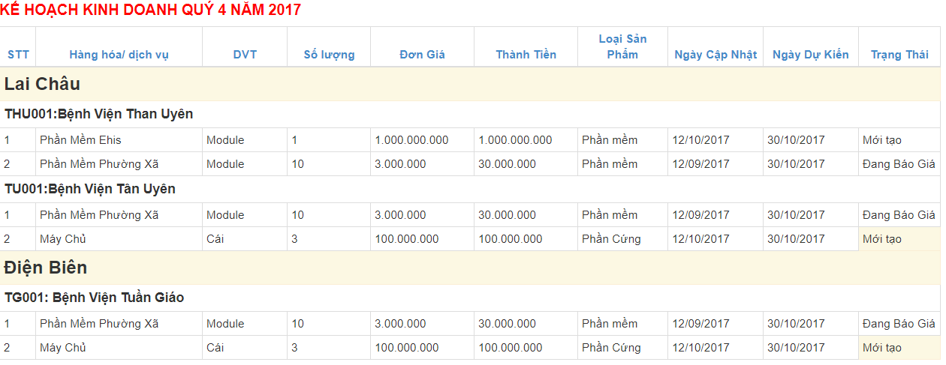

- Chức năng tìm kiếm sẽ tùy chọn theo: Đơn vị, sản phẩm, hàng hóa/ dịch vụ, loại sản phẩm hoặc tình trạng.

### V.8.2. Mô tả dữ liệu

- **Bảng kế hoạch kinh doanh tổng hợp**: lưu các thông tin tổng hợp của bảng kế hoạch, thời gian(tháng, quý, năm),đơn vị…

|  |  |  |  |
| --- | --- | --- | --- |
| **STT** | **Tên Cột** | **Kiểu dữ liệu** | **Mô tả** |
| 1 | ID | Số |  |
| 2 | Kế hoạch theo | Chuỗi ký tự | Tháng, quý, năm |
| 3 | Số phiếu kế hoạch | Chuỗi ký tự | Là số để người dùng tìm kiếm và phân biệt |
| 4 | Mã khách hàng | Số | Là ID bảng danh mục khách hàng. |

- **Bảng chi tiết kế hoạch kinh doanh**: Lưu thông tin chi tiết kế hoạch

|  |  |  |  |
| --- | --- | --- | --- |
| **STT** | **Tên Cột** | **Kiểu dữ liệu** | **Mô tả** |
| 1 | ID | Số | Là ID của bảng kế hoạch tổng hợp |
| 2 | STT | Số | Số thứ tự để sắp xếp |
| 3 | Tên hàng hóa | Chuỗi ký tự | Tên hàng hóa kinh doanh, load từ danh mục hàng hóa hoặc tự đánh. |
| 4 | Đơn vị tính | Chuỗi ký tự |  |
| 5 | Số lượng | Số | Số lượng dự kiến kinh doanh |
| 6 | Đơn giá | Số | Là đơn giá dự kiến kinh doan |
| 7 | Loại sản phẩm | Số | Là ID bảng danh mục loại sản phẩm |
| 8 | Ngày cập nhật | DateTime | Là ngày cập nhật dữ liệu |
| 9 | Ngày dự kiến | Date | Là ngày dự kiến kinh doanh |
| 10 | Trạng thái | Số | Trạng thái bao gồm:  0. Mới tạo ,1.Đang báo giá, 2. Đang làm hợp đồng, 3. Hoàn thành. |

## V.9. Danh mục lưu trữ file

### V.9.1. Mô tả chức năng

- Danh mục lưu trữ vị trí lưu file mềm hoặc file cứng các tài liệu, ví dụ thư mục lưu trữ, hoặc kệ A tủ 1 tầng 5…., mục đích dễ dàng tìm kiếm lại file khi cần

- Các chức năng cơ bản: thêm, xóa, sửa,tìm kiếm.

### V.9.1. Mô tả dữ liệu

|  |  |  |  |
| --- | --- | --- | --- |
| **STT** | **Tên Cột** | **Kiểu dữ liệu** | **Mô tả** |
| 1 | ID | Số |  |
| 2 | STT | Số | Số thứ tự hiển thị |
| 3 | Tên lưu trữ | Chuỗi ký tự | Tên lưu trữ |
| 4 | Mã lưu trữ | Chuỗi ký tự | Mã lưu trữ |
| 5 | Vị trí | Chuỗi ký tự | Vị trí lưu trữ file |

## V.10. Danh mục loại hợp đồng

### V.10.1. Mô tả chức năng

- Danh mục phân loại hợp đồng

- Các chức năng cơ bản: thêm, xóa, sửa,tìm kiếm

### V.10.1. Mô tả dữ liệu

|  |  |  |  |
| --- | --- | --- | --- |
| **STT** | **Tên Cột** | **Kiểu dữ liệu** | **Mô tả** |
| 1 | ID | Số |  |
| 2 | STT | Số | Số thứ tự hiển thị |
| 3 | Tên loại | Chuỗi ký tự | Tên loại hợp đồng |

## V.11. Chỉ tiêu doanh thu

### V.11.1. Mô tả chức năng

- Chỉ tiêu doanh thu là mục tiêu kinh doanh bắt buộc phải đạt được do giám đốc hoặc trưởng phòng kinh doanh giao cho nhân viên để mỗi nhân viên có sự cố gắng làm việc, chỉ tiêu doanh thu cũng là tiêu chi đánh giá năng lực và hiệu quả công việc của kinh doanh, dùng để đánh giá doanh thu đạt hay chưa đạt và là tiêu chí xét lương thưởng.

- Giám đốc hoặc trưởng phòng kinh doanh sẽ tạo ra chỉ tiêu kinh doanh cho từng nhân viên theo năm và chi tiết từng tháng. Mỗi nhân viên sẽ được nhìn thấy chỉ tiêu kinh doanh của mình.

- Các chức năng cơ bản: thêm, xóa, sửa, in, xuất excel,tìm kiếm.

### V.11.2. Mô tả dữ liệu

- Bảng chỉ tiêu tổng hợp

|  |  |  |  |
| --- | --- | --- | --- |
| **STT** | **Tên Cột** | **Kiểu dữ liệu** | **Mô tả** |
| 1 | ID | Số |  |
| 2 | Năm | YYYY | Là chỉ tiêu kinh doanh của năm nào |
| 3 | Ngày tạo | Date | Ngày tạo chỉ tiêu |
| 4 | UserID | Số | Cho biết người lập chỉ tiêu |

* Bảng chỉ tiêu chi tiết

|  |  |  |  |
| --- | --- | --- | --- |
| **STT** | **Tên Cột** | **Kiểu dữ liệu** | **Mô tả** |
| 1 | ID | Số | Là ID của bảng chỉ tiêu tổng hợp |
| 2 | Mã nhân viên | Số | ID của danh mục nhân viên, cho biết chỉ tiêu giao cho nhân viên nào. |
| 3 | Tháng 01 | MM | Chỉ tiêu tháng 01 |
| 4 | Tháng 02 | MM | Chỉ tiêu tháng 02 |
| 5 | Tháng 03 | MM | Chỉ tiêu tháng 03 |
| 6 | Tháng 04 | MM | Chỉ tiêu tháng 04 |
| 7 | Tháng 05 | MM | Chỉ tiêu tháng 05 |
| 8 | Tháng 06 | MM | Chỉ tiêu tháng 06 |
| 9 | Tháng 07 | MM | Chỉ tiêu tháng 07 |
| 10 | Tháng 08 | MM | Chỉ tiêu tháng 08 |
| 11 | Tháng 09 | MM | Chỉ tiêu tháng 09 |
| 12 | Tháng 10 | MM | Chỉ tiêu tháng 10 |
| 13 | Tháng 11 | MM | Chỉ tiêu tháng 11 |
| 14 | Tháng 12 | MM | Chỉ tiêu tháng 12 |
| 16 | Ngày cập nhật | Datetime | Ngày cập nhật cuối cùng. |

## V.12. Quản lý hợp đồng

### V.12.1. Mô tả chức năng

- Quản lý tất cả hợp đồng kinh doanh của doanh nghiệp, theo dõi giá trị hợp đồng, công nợ hợp đồng, tình trạng hợp đồng.

- Quản lý các file hồ sơ liên quan đến hợp đồng.

- Trong trường hợp vận chuyển hợp đồng: quản lý các thông tin người chuyển, người nhận, ngày chuyển, tình trạng…

- Quản lý chi tiết hợp đồng: Sản phẩm, hàng hóa, nhân viên triển khai, nghiệm thu, thời gian thực hiện…

- Các chức năng cơ bản: thêm, xóa, sửa, in, xuất excel,tìm kiếm.

### V.12.2. Mô tả dữ liệu

- Bảng danh sách hợp đồng.

|  |  |  |  |
| --- | --- | --- | --- |
| **STT** | **Tên Cột** | **Kiểu dữ liệu** | **Mô tả** |
| 1 | ID | Số |  |
| 2 | STT | Số | Số thứ tự để sắp xếp hiển thị |
| 3 | Mã NVKD | Số | Mã nhân viên kinh doanh |
| 4 | Mã KH | Số | Mã khách hàng |
| 5 | Số hợp đồng | Chuỗi ký tự | Số ghi trên hợp đồng |
| 6 | Ngày hợp đồng | Date | Ngày ghi trên hợp đồng |
| 7 | Ngày thanh lý | Date | Ngày thanh lý hợp đồng |
| 8 | Tên hợp đồng | Chuỗi ký tự | Tên của hợp đồng |
| 9 | Số tiền | Số | Tổng giá trị hợp đồng |
| 10 | Số hóa đơn | Chuỗi ký tự | Số hóa đơn kèm theo hợp đồng |
| 11 | Ngày hóa đơn | Date | Ngày ghi trên hóa đơn |
| 12 | Số tiền đã thanh toán | Số | Số tiền đã thanh toán, dựa vào tính công nợ |
| 13 | Tỷ lệ | Số | Tỷ lệ, tự nhập 1 số vào |
| 14 | Chi | Chuỗi ký tự | Y: đã chi, N: chưa chi |
| 15 | Lưu trữ | Chuỗi ký tự | Mục lưu file hợp đồng (Có danh mục lưu trữ file hợp đồng). |
| 16 | Loại hợp đồng | Số | Là ID bảng danh mục loại hợp đồng |

## V.13. Quản lý file hợp đồng

### V.13.1. Mô tả chức năng

- Các file hợp đồng sẽ được chuyển đến khách hàng, các loại giấy tờ liên quan đến hợp đồng cần được bàn giao theo dõi: quá trình vận chuyển file người nhận người gửi, ngày gửi, ngày nhận.

- Các chức năng cơ bản: thêm, xóa, sửa, in, xuất excel,tìm kiếm.

### V.13.1. Mô tả dữ liệu

|  |  |  |  |
| --- | --- | --- | --- |
| **STT** | **Tên Cột** | **Kiểu dữ liệu** | **Mô tả** |
| 1 | ID | Số |  |
| 2 | STT | Số |  |
| 3 | Số hợp đồng | Chuỗi ký tự |  |
| 4 | Ngày hợp đồng | Date |  |
| 5 | Tên hợp đồng | Chuỗi ký tự |  |
| 6 | Tổng tiền | Số |  |
| 7 | Đã làm | Chuỗi ký tự |  |
| 8 | Người làm | Chuỗi ký tự |  |
| 9 | Đã chuyển | Chuỗi ký tự |  |
| 10 | Người chuyển | Chuỗi ký tự |  |
| 11 | Ngày chuyển | Date |  |
| 12 | Người nhận | Chuỗi ký tự |  |
| 13 | Ngày nhận | Date |  |
| 14 | File mềm | Chuỗi ký tự |  |
| 15 | File cứng | Chuỗi ký tự |  |
| 16 | Ghi chú | Chuỗi ký tự |  |

## V.4. Quản lý đơn đặt hàng

### V.14.1. Mô tả chức năng

- Khi phòng kinh doanh báo giá thành công khách hàng đồng ý mua hàng, phòng kinh doanh sẽ tổng hợp đơn hàng và yêu cầu bộ phận kho xuất hàng.

- Khi tổng hợp đơn hàng xong phòng kinh doanh sẽ chuyển đơn hàng qua kho lúc này kho sẽ thấy được đơn hàng.

- Kho có trách nhiệm nhập phần điều phối đơn hàng bộ phận kinh doanh có thể theo dõi dựa trên phần này (Phần này sẽ phát triển thêm trên phân [www.kho.ehis.vn](http://www.kho.ehis.vn)) 1 form xem đơn hàng, 1 form điều phối đơn hàng.

- Bộ phận kinh doanh sẽ có 1 form theo dõi điều phối đơn hàng.

- Các chức năng cơ bản: thêm, xóa, sửa, in, xuất excel,tìm kiếm.

### V.14.1. Mô tả dữ liệu

- Bảng danh sách đơn hàng.

|  |  |  |  |
| --- | --- | --- | --- |
| **STT** | **Tên Cột** | **Kiểu dữ liệu** | **Mô tả** |
| 1 | ID | Số |  |
| 2 | STT | Số | Số thứ tự hiển thị |
| 3 | Trạng Thái | Chuỗi ký tự | Đang thực hiện, Chuyển đơn qua kho, đang chuyển hàng, đã chuyển, chưa chuyển hàng |
| 4 | Số phiếu | Chuỗi ký tự | Số phiếu đơn hàng |
| 5 | Ngày lập | Date | Ngày lập phiếu |
| 6 | Ngày duyệt | Date | Ngày duyệt phiếu |
| 7 | Tên khách hàng |  |  |
| 8 | Điện thoại |  |  |
| 9 | Điạ chỉ |  |  |
| 10 | MST |  |  |
| 11 | Lý do |  |  |
| 12 | Số hợp đồng |  |  |
| 13 | Mã nhân viên |  |  |
| 14 | Tên đơn hàng |  |  |
| 15 | Tổng tiền |  |  |
| 16 | Ghi chú |  |  |
| 17 | Người tạo |  |  |
| 18 | Duyệt |  |  |
| 19 | Người nhận |  |  |

## V.15. Báo giá sản phẩm

### V.15.1. Mô tả chức năng

- Khi khách hàng có nhu cầu mua sản phẩm, bộ phận kinh doanh sẽ tiến hành làm báo giá và gửi cho khách hàng.

- Sau khi làm báo giá xong phần mềm sẽ xuất ra excel hoặc in ra file report, trong trường hợp muốn gửi mail khách hàng thì có thể xuất ra file PDF.

- Các chức năng cơ bản: thêm, xóa, sửa, in, xuất excel,tìm kiếm.

- Mẫu báo giá chia làm 2 loại kèm theo file:

+ Mẫu báo giá phần mềm: KD02.1-BG PM

+ Mẫu báo giá phần cứng: KD02.2-BG PC

### V.15.1. Mô tả dữ liệu

- Bảng danh sách báo giá:

|  |  |  |  |
| --- | --- | --- | --- |
| **STT** | **Tên Cột** | **Kiểu dữ liệu** | **Mô tả** |
| 1 | ID | Số |  |
| 2 | STT | Số |  |
| 3 | Mã nhân viên | Số | Nhân viên báo giá |
| 4 | Số phiếu | Chuỗi ký tự | Số phiếu báo giá (Không trùng) |
| 5 | Ngày báo giá | Date | Ngày làm báo giá |
| 6 | Mã khách hàng | Số | Khách hàng |
| 7 | Lý do | Chuỗi ký tự | Lý do báo giá |
| 8 | Người nhận | Chuỗi ký tự | Người nhận báo giá |
| 9 | SDT người nhận | Chuỗi ký tự | Số điện thoại người nhận |
| 10 | Tên báo giá | Chuỗi ký tự |  |
| 11 | Trạng thái | Chuỗi ký tự | Đang tạo,tạo hoàn chỉnh, chưa gửi, đã gửi |
| 12 | Đã nhận | Chuỗi ký tự | Khách hàng đã nhận(Báo giá được chốt) , chưa nhận |
| 13 | Ghi chú | Chuỗi ký tự |  |
| 14 | Tgian phản hồi | Date |  |

- Bảng nội dung báo giá:

|  |  |  |  |
| --- | --- | --- | --- |
| **STT** | **Tên Cột** | **Kiểu dữ liệu** | **Mô tả** |
| 1 | ID | Số | ID liên kết với danh sách báo giá |
| 2 | STT | Số | STT chi tiết |
| 3 | Mã hàng hóa | Số | Hàng hóa báo giá |
| 4 | Nội dung | Chuỗi ký tự | Đối với phần cứng nhập cấu hình, đối với phần mềm nhập nội dung. |
| 5 | Bảo hành | Chuỗi ký tự | Thời gian bảo hành |
| 6 | Số lượng | Số |  |
| 7 | Đơn giá | Số |  |
| 8 | VAT | Số | Thuế |

## V.16. Tổng Hợp Báo Cáo

### V.16.1. Bảng doanh thu chi tiết

- Doanh thu chi tiết của từng nhân viên theo từng thời điểm, những hợp đồng có số hóa đơn và do nhân viên nào làm thì sẽ tính doanh thu cho nhân viên đó.

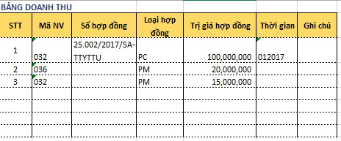

### V.16.2. Bảng đánh giá doanh thu

- Bảng đánh giá doanh thu là tiêu chí để đánh giá năng lực nhân viên, mỗi nhân viên sẽ được đặt ra một chỉ tiêu kinh doanh theo từng tháng và dựa vào doanh thu thực tế so với chỉ tiêu kinh doanh đặt ra sẽ tính ra được bảng đánh giá doanh thu.

Công thức: (Doanh thu/Chi tiêu kinh doanh) * 100; Đơn vị tính %.

Ví dụ doanh thu tháng 1 của nhân viên Nguyễn Văn A: 1,500,000,000 VND.

Chỉ tiêu ban đầu đặt ra cho nhân viên Nguyên Văn A: 2,000,000,000 VND.

Kết quả: (1,500,000,000/2,000,000,000)*100 = 75%.

* Tiếp theo là đánh giá doanh thu tổng: là chỉ tiêu đánh giá phòng kinh doanh.

Công thức: (Tổng doanh thu/Tổng chỉ tiêu) * 100 ; Đơn vị tính %.

* Mẫu biểu xem file đính kèm.

# **VI. Giao Diện:**

* Phần mềm quản lý kinh doanh sẽ có thêm 1 form tiện ích Dashboard là trang tổng quan giúp người sử dụng dễ dàng xem tổng quan hệ thống và dưới đây là giao diện trang Dashboard.

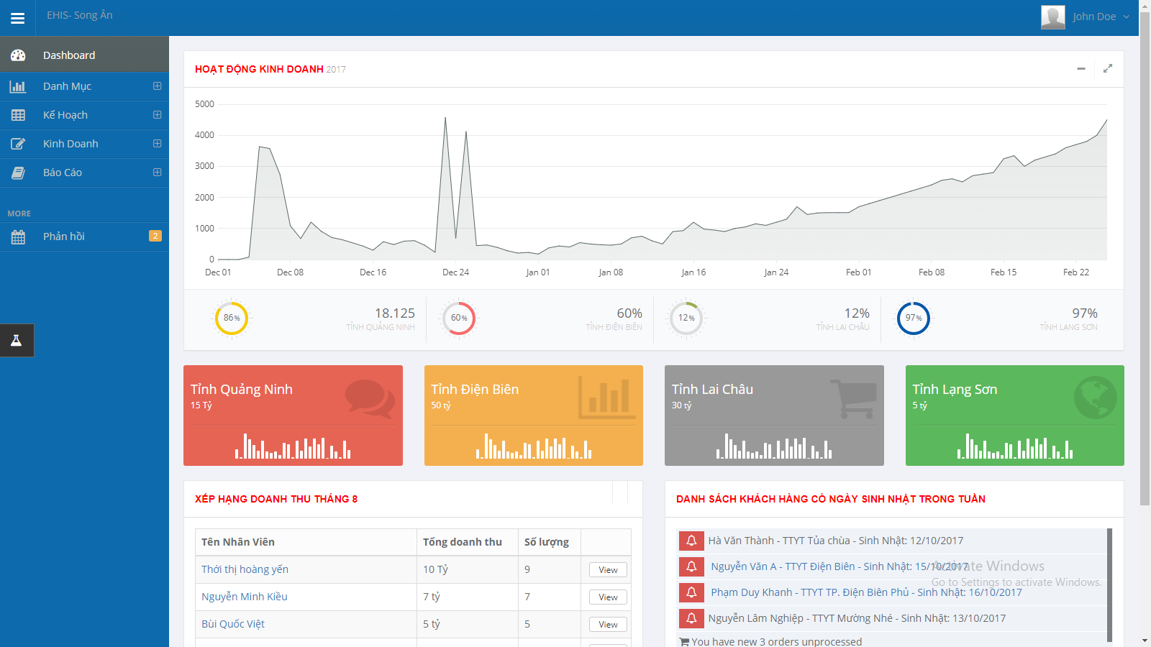

* Phần mềm quản lý kinh doanh là một phần trong hệ thống quản lý công ty, nên phần giao diện sẽ được thiết kế theo giao diện chung của phần mềm hr.ehis.vn.
* Giữ lại giao diện trang master page, các trang nhập liệu được thiết kế theo teamplate cũ.
* Giao diện gồm 1 trang danh sách và 1 trang chi tiết.

1. Trang danh sách: thể hiện danh sách các phiếu đã nhập

* Có thể tùy trạng những cột hiển thị ở nút tùy chọn phần này lưu theo user.
* Tìm kiếm theo chi tiết từng phiếu, dựa theo thông tin trên phiếu
* Nút mới: hiển thị trang chi tiết
* Nút xóa chọn: xóa danh sách được chọn

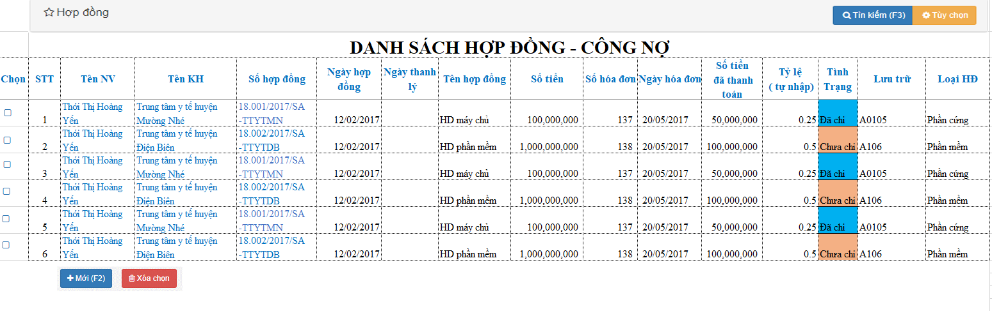

1. Trang chi tiết

* Đối với những trang ít chi tiết sẽ hiện một **pop up**  và chi tiết các thông tin nhập vào form nhập liệu sử dụng tab index để người dùng dễ thao tác.

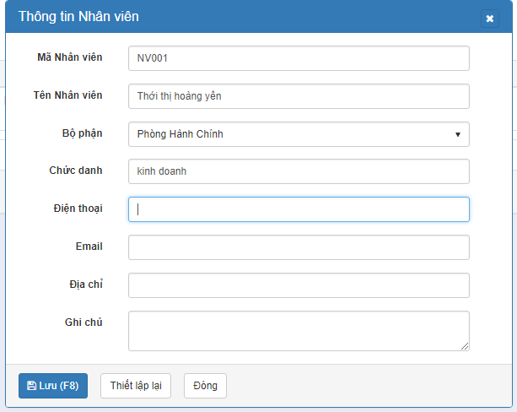

* Đối với những trang chi tiết nhiều phức tạo sẽ ra một trang mới.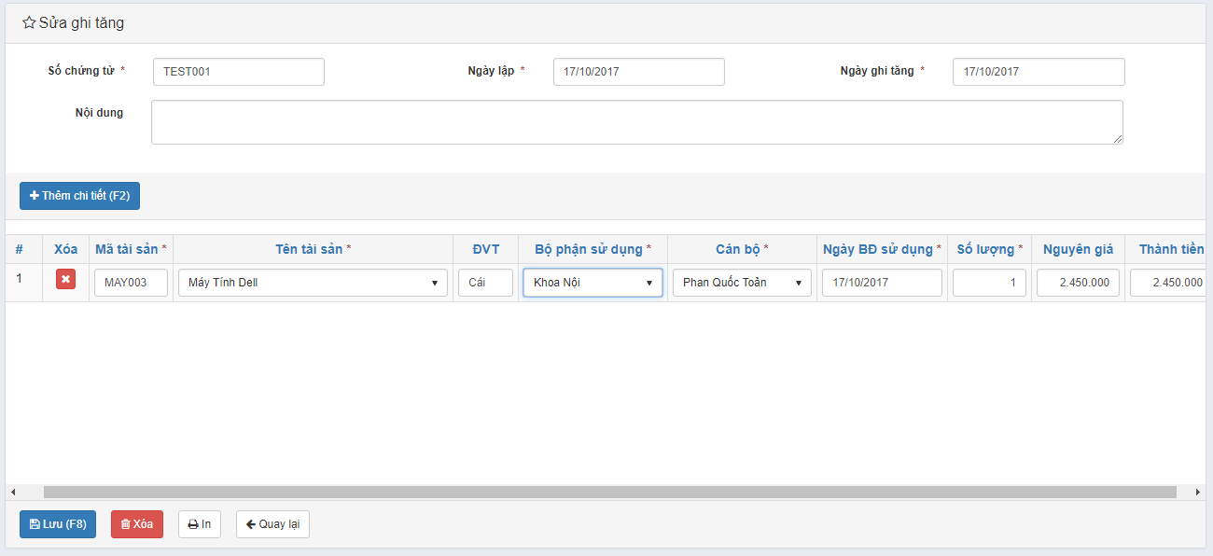

*(Tham khảo giao diện ghi tăng phần quản lý tài sản)*

# **VIII. Kế Hoạch Phát Triển:**

## VIII.1. Công Nghệ

* Công nghệ .NET : Web AngularJS,Web API
* FrontEnd : HTML5, CSS3, JS, Ajax, jQuery, XML, Bootstrap
* Database : SQL Server 2014

## VIII.2. Nhân Lực

## VIII.3. Dự Kiến Thời Gian